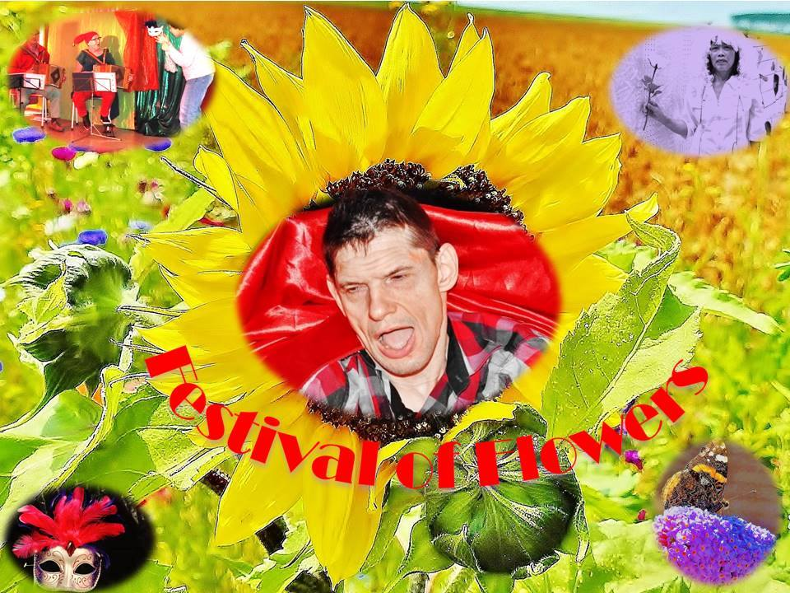
Elk jaar vindt er in de Filipijnen Flores de Mayo , het festival van de mei bloemen – plaats. Aanstaande donderdag, tijdens de toneelworkshop wordt dit je reisbestemming.
So be sure to wear some flowers in your hair.
Tijdens de laatste toneelworkshop van Space Station, hadden we Betoverde Bloemen. Deze keer bevat de workshop Filipijnse dans, flowerpower en een verrukkelijk festivalfood tent.
Wie wil daar niet tot bloei komen?
Is “ Bloem zijn “ te soft voor jou? Actierollen als Bij of als Vlinder of als Vogel komen ook aan bod, want er moet altijd iets te kiezen zijn. Begin nu alvast met je festival kostuum.
Festival tips
* film theater met bekende acteur Ronald Kloet in de hoofdrol.
* live optredens van muzikanten Trekzak Duo.
Flores de Mayo: donderdag 11 mei in Pontes Pieter Zeeman, Zierikzee. Dress code: geel en paars. Workshop begeleider: helemaal uit De Filipijnen overgevlogen, de bevlogen Dorothea Verburg. Met ondersteuning van Bamvi en Mylene.
Geurrijk
De multigeurrijke toneelworkshop Floris de Mayo is onderdeel van het curriculum Space Station Light. Space Station Light biedt een mainstream toneelopleiding aan studenten die, naast hun talenten, een diep verstandelijke beperking met zich meedragen.
Space Station Light – voor geur in het leven.
Space Station
Our aim is to educate . Our mission is to mainstream. Our focus is on human rights.
Contactpersoon: coördinator Space Station: Ariene van Westen: tel. 0111 461384/ 06-49949826

